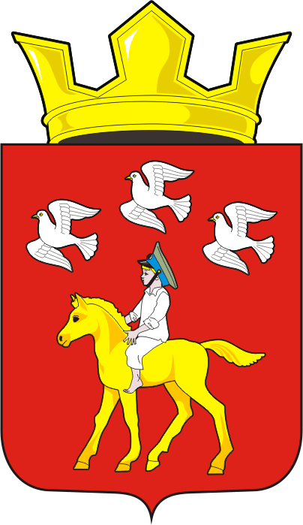

АДМИНИСТРАЦИЯ ЧЕРКАССКОГО СЕЛЬСОВЕТА САРАКТАШСКОГО РАЙОНА ОРЕНБУРГСКОЙ ОБЛАСТИ
П О С Т А Н О В Л Е Н И Е
_________________________________________________________________________________________________________
11.11.2021 с. Черкассы № 97-п

Прогноз основных характеристик (общий объем доходов, общий объем расходов, дефицита (профицита бюджета) бюджета
муниципального образования Черкасский сельсовет на 2022 год
и плановый период 2023 и 2024 годов.

В соответствии со статьей 184.2 Бюджетного кодекса Российской Федерации:
- Утвердить прогноз основных характеристик бюджета муниципального образования Черкасский сельсовет на 2022 год и плановый период 2023 и 2024 годов, согласно приложения 1 к настоящему постановлению.
- Обнародовать настоящее постановление и разместить на официальном сайте муниципального образования Черкасский сельсовет.
3. Контроль за исполнением настоящего постановления оставляю за собой.
4. Постановление вступает в силу после подписания.

Глава сельсовета Т.В.Кучугурова

Разослано: прокурору района, финансовый отдел администрации Саракташского района, официальный сайт, в дело.
Приложение 1
к постановлению администрации Черкасского сельсовета
от 11.11.2021 г. № 97-п
Прогноз основных характеристик бюджета муниципального образования
Черкасский сельсовет на 2022 год и плановый период 2023 и 2024 годов

Показатели | 2021 год (тыс. руб.) - уточненный | 2022 год (тыс.руб.) | 2023 год (тыс.руб.) | 2024 год (тыс.руб.)
1 | 2 | 4 | 5 | 5
Собственные доходы в том числе: | 5236,00 | 5425,00 | 5537,00 | 5586,00
Налог на доходы физических лиц | 2285,00 | 2817,00 | 2902,00 | 3000,00
Акцизы по подакцизным товарам (продукции), производимым на территории Российской Федерации | 1183,00 | 1234,00 | 1263,00 | 1290,00
Налоги на совокупный доход | 40,00 | 65,00 | 65,00 | 65,00
Налоги на имущество | 170,00 | 238,00 | 249,00 | 298,00
Государственная пошлина | 0 | 0 | 0 | 0
Единый сельскохозяйственный налог | 175,00 | 50,00 | 120,00 | 70,00
Земельный налог с организаций | 85,00 | 92,00 | 92,00 | 92,00
Земельный налог с физических лиц | 995,00 | 926,00 | 843,00 | 768,00
Доходы от использования имущества, находящегося в муниципальной собственности | 3,00 | 3,00 | 3,00 | 3,00
Доходы от продажи материальных и нематериальных активов | 0,00 | 0,00 | 0,00 | 0,00
Прочие неналоговые доходы | 300,00 | 0 | 0 | 0
Безвозмездные перечисления | 10079,63 | 7792,18 | 6989,90 | 6863,90
Всего доходы | 15315,63 | 13217,18 | 12661,50 | 13014,30
Всего расходы | 16157,43 | 13217,18 | 12661,50 | 13014,30
Дефицит (-), профицит (+) | -841,80 | 0,00 | 0,00 | 0,00

